

Op deze pagina ziet u de ontwerpen voor de fontein die t/m woensdag 10 oktober 2012
in de Loosduinse Bibliotheek hangen en waarop alle Loosduiners hun stem uit kunnen brengen.
Na sluiting van de bibliotheek op woensdag 10 oktober worden de stemmen geteld en zal
het gekozen ontwerp in mozaïek uitgevoerd gaan worden.
Alle inwoners van Loosduinen hebben dan de mogelijkheid gehad om hun voorkeur uit te spreken.
Meeste stemmen gelden, dus als straks de fontein opnieuw bekleed is hebben alle bewoners
hun inbreng gehad over de aankleding van de fontein.
De fontein op het Loosduinse Hoofdplein zal met het gekozen ontwerp na 1 januari 2013
een nieuw aangezicht hebben.

Het ontwerp van Alex Harteveld, leerling groep 8, op de Ds. W.E. den Hertogschool.
De tekening heeft alle Loosduinse kenmerken in zich zoals: de kerk, de molen met de vlag
waarop het wapen van Loosduinen te zien is, de duinen, de tuinderijen, de kassen en de boten
met de veilingschuit op de voorgrond.
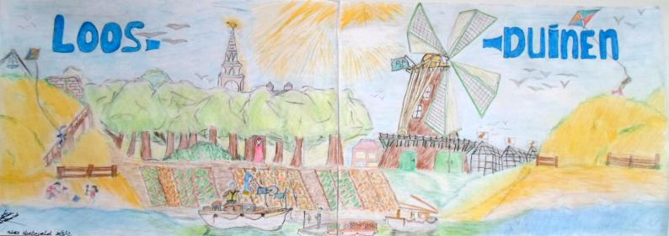

Het 1e ontwerp van het Amsterdamse architectenbureau Rijnboutt.
Het is een bestaande schets van Loosduinen in de 17e eeuw.
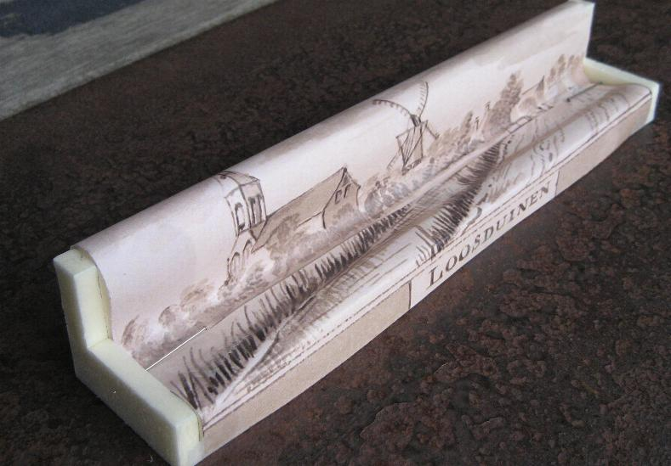

Het 2e ontwerp van het Amsterdamse architectenbureau Rijnboutt.
Het is een schoolplaat van Loosduinse tuinderijen aan de Monsterseweg,
tegenover de ingang van Ockenburgh.
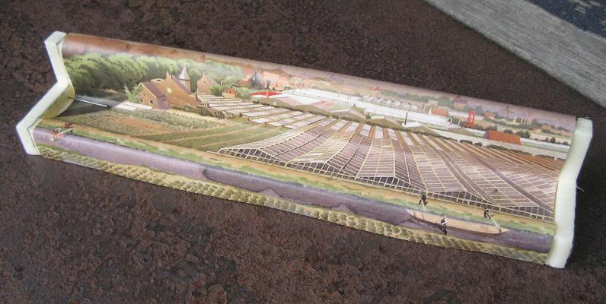

Het 3e ontwerp van het Amsterdamse architectenbureau Rijnboutt is een modern ontwerp.
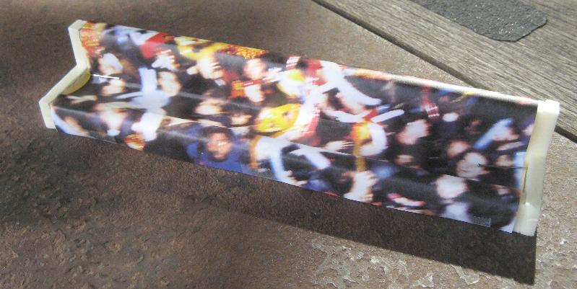

Copyright © 2009 Koos Outshoorn
http://www.komloosduinen.nl/fontein2012.html

